ESTRUCTURA DE DATOS, LENGUAJE DE PROGRAMACION PYTHON

Fidel Alexander Marquez

*Universidad Mayor De San Simón*

*Cochabamba*

[alexanderfidelmarquez@gmail.com](mailto:alexanderfidelmarquez@gmail.com)

***Abstract— Las estructuras de datos es una rama de las ciencias de la computación que estudia y aplica diferentes formas de organizar información dentro de una aplicación, para manipular, buscar e insertar estos datos de manera eficiente.***

# I. INTRODUCCIÓN

# Como ya sabemos, las computadoras fueron diseñadas o ideadas como una herramienta mediante la cual podemos realizar operaciones de cálculo complicadas en un lapso de mínimo tiempo. Pero la mayoría de las aplicaciones de este fantástico invento del hombre, son las de almacenamiento y acceso de grandes cantidades de información. La información que se procesa en la computadora es un conjunto de datos, que pueden ser simples o estructurados. Los datos simples son aquellos que ocupan sólo una localidad de memoria, mientras que los estructurados son un conjunto de casillas de memoria a las cuales hacemos referencia mediante un identificador único. Debido a que por lo general tenemos que tratar con conjuntos de datos y no con datos simples (enteros, reales, booleanos, etc.) que por sí solos no nos dicen nada, ni nos sirven de mucho, es necesario tratar con estructuras de datos adecuadas a cada necesidad. Las estructuras de datos son una colección de datos cuya organización se caracteriza por las funciones de acceso que se usan para almacenar y acceder a elementos individuales de datos.

# II LENGUAJE DE PROGRAMACION PYTHON

Python es un lenguaje de programación interpretado cuya filosofía hace hincapié en la legibilidad de su código. ​ Se trata de un lenguaje de programación multiparadigma, ya que soporta orientación a objetos, programación imperativa y, en menor medida, programación funcional

## ESTRUCTURA DE DATOS

Las estructuras de datos que nos ofrece este lenguaje de programación son los siguientes

* Listas
* Tuplas
* Sets
* Strings
* Diccionarios

1. 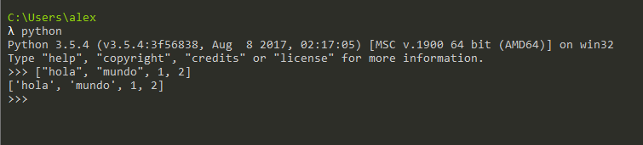Listas. – o también arrays en pyton. Son estructura de datos muy flexibles. En el cual podemos mezclar valores de diferentes tipos. Figura 1.

Figura 1. Lista

1. 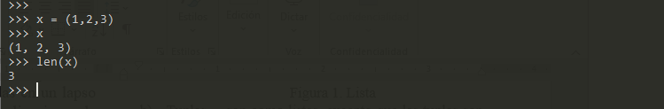Tuplas. – son como listas, excepto que las tuplas son inmutables. Una tupla consiste en varios valores separados por comas. Figura 2.

Figura 2. Tupla

1. 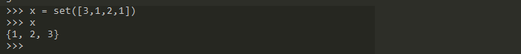Sets. - Los sets en Python son listas sin un orden específico pero cuyos elementos son únicos, es decir, no existe la repetición. Y para definir uno hay que explícitamente indicar que queremos que la lista sea un set con la función con el mismo nombre, figura 3.

Figura 3. Sets

1. 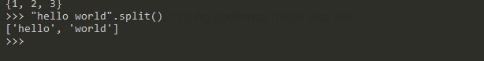String,.- Se pude manipular un string de la misma manera que una lista. Hay varios métodos útiles para manipular cadenas como Split(). El cual guarda una cadena según el carácter que queramos. Figura 4

Figura 4. Strings

1. 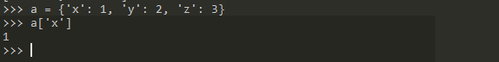Diccionarios. – Un diccionario actúa similar a una lista. Excepto que el índice de este no necesariamente tiene que ser un numero entero, esto se parece bastante a un objeto JSON. Figura 5

Figura 5. Diccionario

III. CONCLUCIONES.

terminando de explicar este pequeño documento estas son las estructuras de datos que se puede usar en el lenguaje de programación Python. Como se podrá apreciar es bastante simple de implementar a la hora de hacer código. Obviamente se requiere ver más la documentación para poder utilizar al 100 % las funcionalidades de cada estructura de datos mencionado anteriormente.

### REFERENCIAS

1. <http://docs.python.org.ar>

documentación estructura de datos Python. 2009

1. doc.python.org.ar

Guido van Rossum Editor original: Fred L. Drake, Jr.